De Amerikaanse Vrijheidsoorlog - Groeifasen van de tabaksplant

(Versie 20220108)

(Verrijkingsleerstof voor deze periode; dus evt. weglaten)
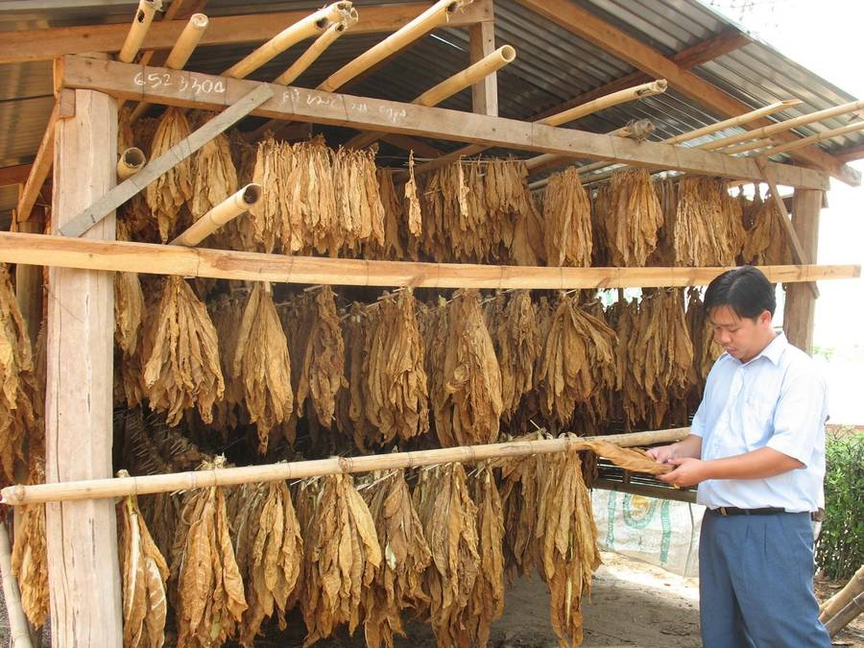

De zeven fasen van de groei en verwerking van de tabaksplant
1.De grondbewerking
Het bewerken van de akkergrond is het eerste deel van het tabak seizoen. Het stelt de tabaksboeren in staat om de bodemgrond met het juiste vochtgehalte te conditioneren, afhankelijk van de grondsoorten. Door de akker vroeg klaar te maken, kan alle humus van de organische stof boven de grond worden opgenomen. Dit geeft het organisch materiaal de tijd om te rotten, waardoor het gehalte aan voedingsstoffen in de bodem toeneemt.
Zaadbedden
Het is voor de boer van groot belang om de zaadbedden tijdig gereed te hebben om een succesvolle oogst te kunnen behalen. De tijdlijn is hierin verschillend voor de verschillende tabakstypes in de diverse regio's. De minuscule zaden worden ingezaaid in een moederbed of in polypotten. De zaden worden daarna bedekt met een beschermend materiaal totdat de ontkieming plaats vindt. De zaadbedden hebben voortdurend onderhoud nodig zoals water en ongediertebestrijding.
Zodra de planten een bepaalde hoogte hebben bereikt, dienen de bladeren te worden geknipt, om ontwikkeling van het wortelstelsel te bevorderen. Tot slot is het noodzakelijk om de wortels te snoeien om ervoor te zorgen dat de jonge tabaksplanten voldoende winterhard zijn om te verplanten en om bestand te zijn tegen moeilijke omstandigheden.
Het planten
Gewoonlijk begint de boer te planten zodra het regenseizoen is begonnen. Als de boer over irrigatie beschikt, kan hij eerder beginnen. De boer zal de zaailingen uit de bedden 'trekken' als de regen is begonnen of door de polypotten naar de akker te vervoeren vóór het regenseizoen. Dit geeft hem de mogelijkheid om meteen na de regen te beginnen met het planten. Het is belangrijk dat de boer ervoor zorgt dat er genoeg vocht in de grond is om te planten, anders zullen er veel planten afsterven. De plantdichtheid per hectare varieert van 12.345 zaailingen tot 22.000 per hectare, afhankelijk van het type tabak dat wordt verbouwd.
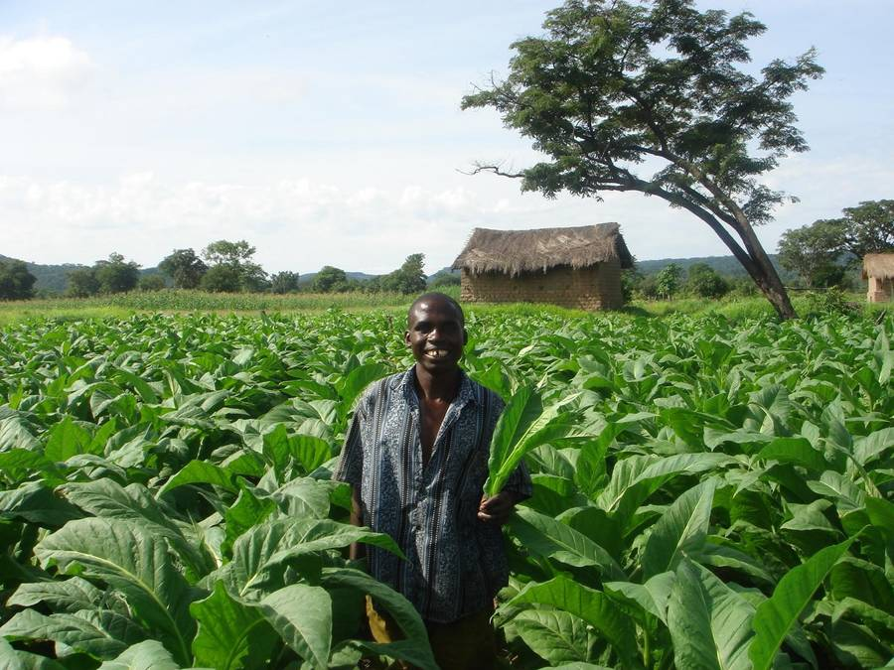
Toppen
Een aantal weken na het planten, dient de boer ervoor te zorgen dat de tabaksplant het ideale aantal bladeren krijgt. Dit proces speelt aan het eind van het seizoen een grote rol in de kwaliteit van de plant. Het toppen omvat het afbreken van de nieuwe scheuten om het optimale aantal bladeren op de plant te bereiken. Dit is een belangrijke handeling omdat het ervoor zorgt dat de plant bladeren produceert met een goede omvang en kwaliteit, zonder dat ze te dun worden.

Oogsten
Tabaksbladeren zijn rijp wanneer ze van een rijke groene in een gelige kleur zijn veranderd; dit is het moment dat met de oogst kan worden begonnen.
De plant rijpt normaalgesproken van onderop. De boer zal daarom alle onderste bladeren eerst oogsten, meestal twee bladeren van elke plant.
De bladeren worden vervolgens met een clip of een touw vastgebonden en naar een schuur gebracht om te worden gedroogd. In sommige gebieden kan dit oogsten tot 6 weken duren.
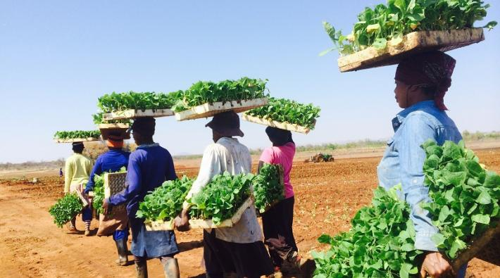

Er zijn verschillende stadia waar het rijpe blad doorheen gaat om uiteindelijk een gedroogd blad te worden. Er zijn grote verschillen in de wijze waarop de verschillende soorten tabak worden gedroogd. Dit kan bestaan uit het onder dak aan de lucht drogen, het drogen in een verwarmde schuur of het in de zon laten drogen in de buitenlucht. Elk uithardingsproces heeft een verschillende duur en varieert van 7 dagen tot 6 weken.
De basisfasen van dit proces zijn echter hetzelfde en is als volgt;
- Eerst zal het blad verwelken
- Daarna zal het blad de volledige kleur krijgen - geel / bruin
- Ten slotte moet het blad drogen en moet alle vocht worden verwijderd om een droog blad te verkrijgen voor de vereiste kwaliteit.
- Nadat het blad is gedroogd, moet het worden geconditioneerd. Dit betekent in feite het opnieuw inbrengen van vocht om het blad zachter te maken, zodat het blad niet breekt tijdens de verwerking.
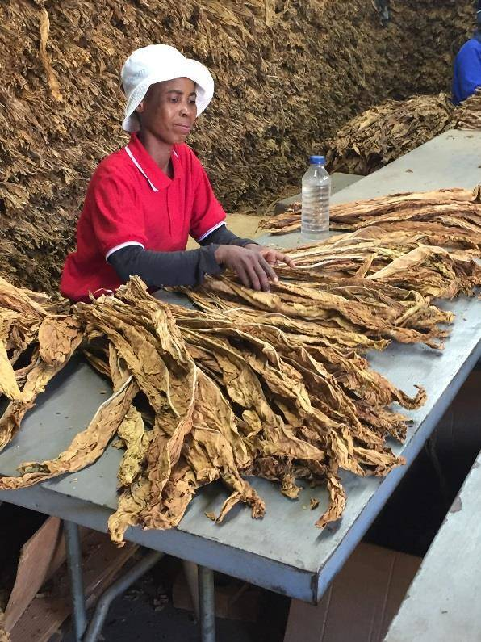
Kwaliteitssortering
Vanwege de structuur en de aard van een tabaksplant, varieert de kwaliteit van de bladeren. Het is daarom noodzakelijk om deze verschillende kwaliteiten te scheiden en te ordenen. Er zijn veel factoren die de kwaliteit van een blad beïnvloeden.
Zo zijn de onderste bladeren van de plant t.o.v. bovenste bladeren dunner, lager in nicotine en hebben ze minder aroma.
Deze factoren spelen allemaal een rol in de totstandkoming van de kwaliteit van de tabak. Het verwerken van tabak is een proces dat toezicht, vaardigheid en precisie vereist.

Bron:
https://www.imperial-tobacco-joure.nl/imperial-tobacco/groei-tabaksplant

Misschien ook interessant:
https://www.deingenieur.nl/artikel/plant-groeit-harder-door-verbeterde-fotosynthese

https://www.luchtvaartnieuws.nl/nieuws/categorie/18/technologie/vliegtuigbrandstof-uit-tabaksplanten-in-zuid-afrika

0-0-0-0-0

